FICHA FORMATIVA DE MATEMÁTICA | 1 | CAPÍTULO 1
Nome _______________________________________________________________ N.º _____ Turma: _____ Data: ____/ ____/ ____
Avaliação _______________________ O Professor ________________________ Enc. de Educação ________________________

Lê atentamente todas as questões e apresenta todos os cálculos que efetuares.

1. Considera os números seguintes.

  - Coloca, cada um dos números, no respetivo conjunto.
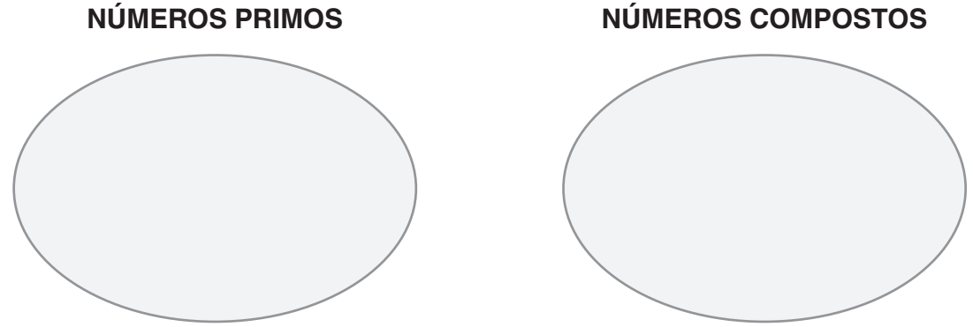

  - Dos números dados, existe um, que não pertence a nenhum dos conjuntos da alínea anterior. Qual é? Porquê?

  - O número 2…
- … é par mas não é primo.
- … é composto.
- … não é primo nem é composto.
- … é o único número par que também é primo.
Escolhe a opção correta.

  - Escreve o maior número composto de dois algarismos num produto de fatores primos.

2. Quem sou eu?
Sou um número primo, divisor de 165 e maior do que 10. Então sou o número:
(A) 3 (B) 5 (C) 11 (D) 15
Escolhe a opção correta.

3. Qual das decomposições seguintes não está escrita como um produto de fatores primos?
- $2 × 3^{2} × 9$ (C) $5 × 7 × 13$
- $3^{2} × 5 × 7^{2}$ (D) $2^{6} × 3^{2} × 5^{2}$
Escolhe a opção correta.

4. Decompõe em fatores primos os números seguintes.
4.1. 12 4.2. 36 4.3. 125 4.4. 1255

12 = 36 = 125 = 1255 =

5. Considera os números seguintes.
A = 2³ × 3² × 5 e B = 168
5.1. Qual é o valor de A?

5.2. Decompõe em fatores primos o número B.

5.3. Os números representados pelas letras A e B são divisíveis por 4? E por 5? Justifica a tua resposta.

5.4. Determina os divisores do número representado pela letra A.

5.5. Determina:
a) m.m.c. (A, B) b) m.d.c. (A, B)

5.6. Simplifica as frações:
a) $\frac{A}{B}$ b) $\frac{B}{A}$ c) $\frac{7×A}{B}$
6. O máximo divisor comum entre 5 e 13 é:
(A) 5 (B) 13 (C) 5 × 13 (D) 1
Escolhe a opção correta.

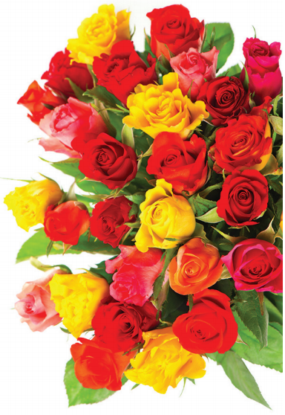
7. A florista Rosa recebeu uma encomenda de 300 rosas. Destas, 100 são vermelhas, 90 são amarelas, 60 são cor-de-rosa e 50 são cor de laranja.
A Rosa pretende fazer ramos com a mesma composição.
Determina o número máximo de ramos que é possível fazer e indica qual a composição de cada ramo.

8. O Sr. Santos está doente e toma:
- Um comprimido de 8 em 8 horas;
- Uma colher de xarope de 6 em 6 horas.
Às 9 horas da manhã, ele tomou os dois medicamentos em simultâneo.
A que horas voltará ele a tomar os dois medicamentos juntos?

9. Faz a legenda do esquema seguinte.


10. Completa a tabela.
Produto | Potência | Leitura | Valor
2 × 2 × 2 × 2
5 × 5
3 × 3 × 3
10 × 10 × 10 × 10 × 10

11. Na vila onde vive a D. Rita existem 4 cabeleireiros. Cada cabeleireiro tem 4 funcionários e cada funcionário tem 4 escovas de cabelo.
11.1. Quantos funcionários de cabeleireiro existem na vila onde vive a D. Rita?
11.2. Escreve, na forma de uma potência, o número total de escovas de cabelo, existentes nos cabeleireiros da vila.
11.3. Qual é o número total de escovas?

12. Escreve sob a forma de uma única potência, aplicando as regras operatórias das potências.
12.1. $2^{5} × 2^{3}$ 12.5. ${\left(2^{5}\right)}^{2}$
12.2. $2^{5} : 2^{3}$ 12.6. $2^{5^{2}}$
12.3. $5^{3} × 2^{3}$ 12.7. ${\left(3^{3}\right)}^{2} : 3^{2} × 2^{4}$
12.4. $6^{7} : 2^{7}$ 12.8. $5^{3^{2}} × 2^{9} : 5^{9} : 2^{7}$

13. Considera a afirmação seguinte.
“A soma do quadrado de três com o triplo do cubo de dois.”
13.1. Escreve a afirmação em linguagem matemática.

13.2. Calcula o seu valor.

14. Diz se as afirmações seguintes são verdadeiras ou falsas e corrige as falsas.
14.1. $3^{3} × 3^{3}=9^{6}$ 14.4. $5^{6^{2}}=5^{12}$
14.2. $2^{5} × 2^{2}=2^{7}$ 14.5. $1^{1000} × {10}^{1000} :{10}^{990} :2^{10} :5^{8}=5^{2}$
14.3. ${\left(2^{3}\right)}^{4}= 2^{12}$

15. Mostra que $6^{3} × 6^{4} = 6^{7}$, recorrendo à definição de potência de expoente natural.
Caderno de Apoio às Metas Curriculares de Matemática do 2.º Ciclo de Ensino Básico (Adaptado)

